济南市公共饮水安全综合提升示范项目施工有关信息

建设单位 | 单位全称 | 济南水务集团有限公司 |  |  | 资质等级及编号证书 | 统一社会信用代码91370100163157467J
建设单位 | 项目经理 | 李拥军 | 资格级别证书编号 | 工程师（建筑工程）2016102332 | 联系电话 | 18853163188
施工单位 | 单位全称 | 河北省第二建筑工程有限公司 |  |  | 资质等级及编号证书 | 市政公用总承包壹级D113072511
施工单位 | 项目经理 | 李军巧 | 资格级别证书编号 | 一级建造师04341343404139080 | 联系电话 | 18631108025
监理单位 | 单位全称 | 济南市建设监理有限公司 |  |  | 资质等级及编号证书 | 综合资质E137003063-8/3
监理单位 | 项目经理 | 孙增萍 | 资格级别证书编号 | 注册监理工程师37009790 | 联系电话 | 18653180798
勘察单位 | 单位全称 | 山东正维勘察测绘有限公司 |  |  | 资质等级及编号证书 | B137027825
勘察单位 | 项目经理 | 毕海民 | 资格级别证书编号 | 注册岩土AY133700678 | 联系电话 | 18678789196
设计单位 | 单位全称 | 济南市市政工程设计研究院（集团）有限责任公司 |  |  | 资质等级及编号证书 | 市政行业甲级A237004860
设计单位 | 项目经理 | 焦文海 | 资格级别证书编号 | 正高级工程师鲁190001633100048 | 联系电话 | 13805406529
检测单位 | 单位全称 | 山东泉建工程检测有限公司
检测单位 | 法人代表 | 陈允泉 |  |  | 联系电话 | 13505313153
项目法人单位：（全称）济南水务集团有限公司 地址：济南市市中区普利街107号
法定代表人：魏洪军 联系电话：0531-86074076
项目代表人：李拥军 联系电话：18853163188

一、施工单位项目管理机构设置
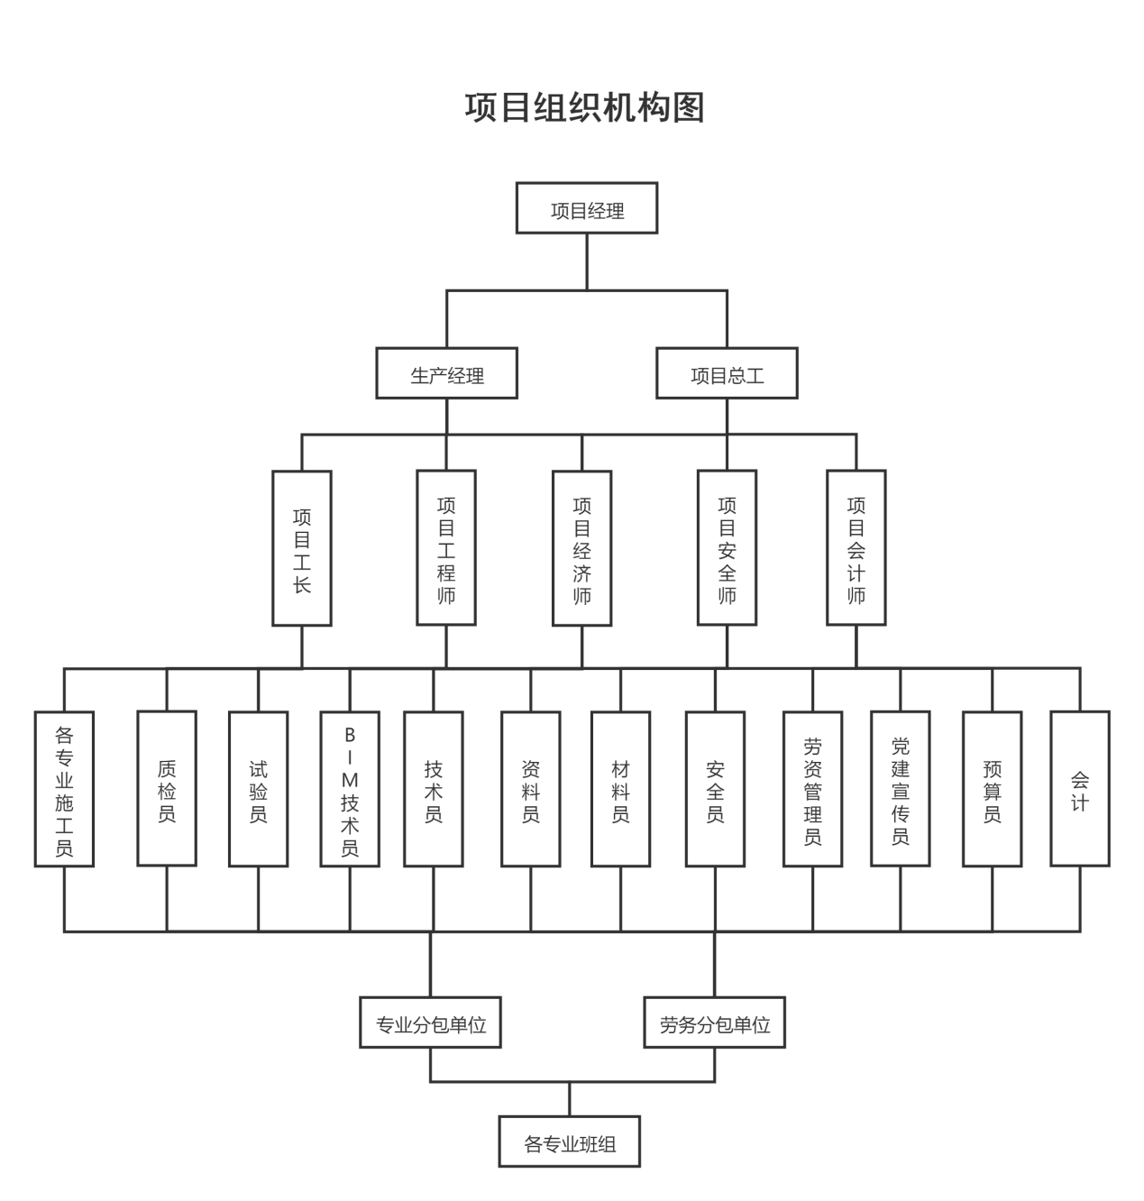

二、工作职责
项目经理
1、在本项目内贯彻执行公司质量、环境、职业健康安全方针对项目的工程质量，安全文明施工负全面责任。
2、负责公司质量、环境、职业健康安全管理体系在本项目部的有效运行，明确项目经理部人员职责和权限,确保实现项目质量、环境、职业健康安全目标、指标。
3、负责施工过程控制，主持编制和施工实施施工组织设计和质量计划，切实加强工序管理，正确处理质量和进度的关系，组织衡施工。
4、带领项目部成员对项目工程质量实行全员(包括工程分包方施工人员)、全方位、全过程的管理监控,严格执行上级有关法令、法规、标准和规章制度、操作规程。严格执行公司质量、环境、职健康安全管理体系文件，保证安全生产，提供良好生活环境，全面行合同条款，对施工合同实施动态管理,满足顾客需求。
5、与顾客及相关方进行有效的沟通，了解顾客及相关方的需求和期望，并进行信息反馈。
6、接受上级及社会监督部门的质量监督，对存在的问题认真组织整改，认真执行三检制。强化专项检查，侧重预检、隐蔽工程验收及质量通病防治工作。
7、定期召开质量、环境、职业健康安全会议，评价项目质量环境、职业健康安全管理绩效:负责本项目不合格品、事件、事故不符合项的处理及纠正和预防措施的实施工作。
8、定期向分公司反馈各种质量信息。
9、组织施工过程中各种原始资料,记录的整理、汇总、保管工作,确保各项技术资料真实、准确、及时、完整。
10、经常对职工进行质量培训教育工作,组织开展QC小组活动。
预算员
1、认真学习、贯彻执行国家和建设行政管理部门制定的建筑经济法规、规定、定额、标准和费率。
2、熟悉施工图纸，参加图纸会审。
3、熟悉单位工程的有关基础材料(包括施工组织设计和甲、乙双方有关工程的文件)及施工现场情况，了解采用的施工工艺和方法。
4、掌握并熟悉各项定额、取费标准的组成和计算方法其中包括国家和本地区、本行业的各项规定。
5、根据施工图预算的费用组成、取费标准、计算方法及编制程序，编制施工图预算。
6、编制每月工程进度预算及相关报表及时上报有关部门审批。
7、经常深入现场，对设计变更、现场工程施工方法更改材料价差，以及施工图预算中的错算、漏算、重算等问题，能及时做好调整方案。
8、根据施工预算展开经济活动分析，进行两算对比协助工程项目部搞好经济核算。
9、在竣工后，协助有关部门编制竣工结算与竣工决算。
项目技术负责人
1、负责项目工程技术管理工作,并对项目安全生产负技术责任。
2、负责接受设计交底，主持工程项目的施工技术交底、安全技术交底和图纸会审，作好会审记录，主持项目的施工组织设计、各专项方案和安全应急预
案的编制及修订工作。
3、规划施工现场及临时设施的布局。
4、主持处理施工中的技术问题，负责质量事故的处理和一般质量事故技术处理方案的编制。
5、负责项目承建工作的设计变更、材料代用等技术文件的处理工作。
6、检查、审定劳务承包人员的施工方案，督促检查施工组织设计及各专项方案的执行情况。
7、组织并主持关键的检验、验收工作。
8、负责督促检查“三检”制的执行情况，发现问题及时整改。
施工员
1、熟悉工程图纸，参与图纸会审及施工技术交底工作,组织有关人员对施工组织设计方案进行实施，做到严格按图纸和施工组织设计施工。
2、负责组织力量进行临时设施的搭建,包括施工安全通道、水电管线、排水管沟，现场“五有”等设施的搭建工作。
3、在总进度计划控制下，积极参与编制工程季月、旬计划，根据工程进度及时提出机械进出场时间要求，认真编制工程材料、周转设备材料使用需求计划以及劳动力需求计划。
4、施工组织过程中做到安排合理、安全、文明向施工班组做好工期、质量、安全生产等方面上岗交底工作。
5、喜做好安全技术交底和填写施工日记，做好各种施工资料收集保管工作，及时办理工程隐蔽签证手续并提交有关部门人员签字确认。
6、在施工过程中。协调好各工种之间相互配合组织合理的安排搭接,协调好各种机械的配合工作。
7、抓好管理区域范围内的现场标准化管理工作和安全文明管理工作,及时组织材料进场与退场工作，注意材料堆放整齐。
安全员
- 认真贯彻执行国家和政府部门制定的劳动保护和安全生产政策、法令、法规及规竞制度。
2、协助项目经理组织安全生产检查，并具体实施落实安全生产考支制度。
3、督促有关劳务负责人在签订施工合同的同时，签订施工安全责任书和施工安全合同。
4、每星期定时组织人员进行安全生产现状分析，及时提出意见及时解决安全生产工作中存在的问题，并做好安全资料的积累和整理工作。
5、做好新进场工人的三级安全教育和安全宣传工作，教育操作人员遵章守纪，对违反安全规竟的行为坚决制止。
6、参加对施工现场搭设的塔机、施工电梯、脚手架等安全设施及机械设备的检查验收。
7、认真做好对特殊工种持证上岗的检查工作。
8、在项目部领导下，开展“四防”即防火、防盗、防暴、防洪安全工作检查、督促落实施工生产中的“四防”安全措施。落实施工现场有关“四防”的各项规竟制度。
9、督促施工班组建立“四防”安全责任制。
10、定期督促检查班组安全活动情况，并对存在的问题提出整改意见和措施
11、经常性的进行巡回检查，对于各种违反防火安全管理的行为必须予以坚决制止，并向有关领导及时反映情况，提出处理意见。
12、督促电工定期进行巡查并做好记录，坚决制止私拉乱接现象对危险地方的电缆、电线进行特殊保护措施,确保施工用电安全。
质量员
1、在项目经理的领导下，负责整个施工过程中的质量和计量工作。
2、严格按照施工组织设计规定的质量要求，并按施工规范、质量标准搞好计量控制和检测工作。
3、在施工过程中，依据现行建筑工程施工质量验收规范，对分部分项及单位工程进行质量验收，认真填写质量验收记录表，督促检查施工队做好自检、互检工作，做好项目部专检工作，隐蔽工程验收按规定会同设计单位及建设单位和监理单位做好验收签证工作。
4、参与原材料、半成品、成品及各类制品的进场验收工作。
5、监督施工班组进行质量自检，对发现的问题及时提出整政要求。
6、在工程施工中，对分部分项工程存在的质量问题,提出整改措施意见，并监督整改。
7、负责工程全过程中施工机械、材料、设备、计量、级配、耗用材料的监督送检工作。
8、每星期组织有关人员召开关于工程质量的会议，对工程施工中存在的质量问题及时提出意见并督促整改。
材料员
1、做好材料进场、调拨、调出手续和竣工验收后的物资清理利用、回收和对剩余材料的保存处理工作。
2、做好材料进场验收工作，填写收料记录，发现短缺及时索赔。
3、做好材料部门供料管理。
4、做好与文明施工的材料堆放管理工作。各类材料分类、分规格堆放，并做好防水、防潮等保护措施。
5、严格执行仓库管理制度，做到帐、物、卡相符。
6、监督施工队伍做好材料计划管理工作及时编制材料计划并提交材料申请及加工计划经审批后送有关单位。
7、督促供应商对所有进场材料提供产品合格证、检验报告和数量清单。
技术员
1、认真熟悉施工图纸,提出图纸中存在的问题,搞好图纸的会审工作。
2、编制施工图纸(施工)预算，计算出材料分析汇总表，按分部分项工程《基础、主体、分层)提出材料计划表。
3、做好各分部分项工程技术交底资料，向各班组进行技术交底。
4、负责本工程的定位、放线、测平、沉降、观测记录。
5、负责测量用具、仪器的保管，并定期校正测量仪器。
6、收集、整理工程施工中的变更签证资料。
7、做好分部、分项成本核算工作，按时结算各施工班组的分部、分项、分层、单项完成任务结算书。
8、应对自己的工作,兢兢业业、一丝不苟、认真细致的完成。
9、认真配合好项目经理(施工员) 的工作。
资料员
- 收集整理齐全工程前期的各种资料。
2、按照文明工地的要求、及时整理齐全文明工地资料。
3、做好本工程的工程资料并与工程进度同步。
4、工程资料应认真填写，字迹工整装订整齐。
5、填写施工现场天气晴雨、温度表。
6、登记保管好项目部的各种书籍资料表格。
7、收集保存好公司及相关部门的会议文件及时做好资料的审查备案工作。
试验员
1、按照设计要求，做混凝土、砂浆、灰土等配合比通知单，并将配合比做框、制表挂于混凝土、砂浆搅拌机旁边。
2、随时监督配合比的正确使用。
3、认真做好各种材料的取样、送样、试验、化验、检验、复试工作及报告。
4、收集、整理好各种进场材料的出厂合格证及材料质量检验单。
5、按规定认真做好混凝土、砂浆试块。
6、管理好标养室，做好试压工作，填写好混凝土、砂浆(成型日期、试压日期) 表格。
7、做好混凝土、砂浆过磅计量台帐。
8、配合好项目经理及项目部的工作。

三、主要管理制度
济南市公共饮水安全综合提升示范项目（大桥水厂工程）
质量管理体系及质量管理制度
建设工程施工质量控制是建设工程质量管理的重要任务之一，它贯穿于建设工程项目决策阶段和实施阶段的全过程，牵涉到建设工程施工质量保证体系的建立和运行、施工质量的预控、施工过程的质量控制和施工质量验收各方面各环节的工作。只有认真把住每个环节按质量要求严格控制它，才能建造出高质量、高水准的工程。
建设工程施工质量控制是工程质量管理的一部分，质量控制是在明确的质量方针和目标指导下，通过对具体作业技术和管理活动的计划和实施过程，致力于实现预期的质量目标，是一种过程性、纠正性和把关性的质量控制。只有严格对建设工程施工全过程进行质量控制，包括建立和运行施工质量保证体系，采取施工质量预控，实施施工过程质量控制和严把施工质量验收，才能实现建设工程施工的质量目标。
1、施工质量保证体系的建立和运行
施工质量保证体系的建立是以现场施工管理组织机构（如施工项目经理部）为主体，根据施工单位质量管理体系和业主方或总承包方的工程项目质量控制总体系统的有关规定和要求而建立的。施工质量保证体系需要根据施工管理的范围，结合工程的特点建立，其主要内容有：
①现场施工质量控制的目标体系；
②现场施工质量控制的业务职能（部门）分工；
③现场施工质量控制的基本制度和主要工作流程（可引用企业质量管理体系的相关制度）；
④现场施工质量计划或施工组织设计文件；
⑤现场施工质量控制点及其控制措施；
⑥现场施工质量控制的内外沟通协调关系网络及其运行措施。
施工质量保证体系是通过以上内容所形成的现场施工质量保证的制度性和程序性的文件体系，为现场施工管理组织注入质量控制的活力和机制。施工质量保证体系有如下特点：系统性、互动性、双重性、一次性。
施工质量保证体系的运行，应以质量计划为龙头，过程管理为重心，按照PDCA循环原理展开，即计划（Plan），明确目标并制定实现目标的行动方案；实施（Do），包含两个环节，计划行动方案的交底和按计划规定的方法与要求展开施工作业技术活动；检查（Check），对计划实施过程进行各种检查；处置（Action），对质量检查发现的问题，及时进行原因分析，采取必要的措施予以纠正。施工质量保证体系的运行，应按照事前、事中和事后控制相结合的模式依次展开。
2、施工质量预控
施工质量计划预控，是以预防为主作为指导思想，在施工前，通过施工质量计划的编制，确定合理的施工程序、施工工艺和技术方法，以及制定与此相关的技术、组织、经济与管理措施，用以指导施工过程的质量管理和控制。
落实各项施工准备工作，对于施工过程的顺利展开并有效控制施工管理目标，有其重要的现实意义。施工准备按其性质分类有：
①工程项目开工前的全面施工准备
②各分部分项工程施工前的施工准备
③冬、雨季等季节性施工准备
从施工质量控制的角度看，施工准备状态预控，目的在于抓好计划的落实，防止承诺与行为、计划与执行不相一致，而使施工质量的预防预控流于形式。
施工生产要素通常是指人、材料、机械、技术（或施工方法）、环境和资金。基中资金是其他生产要素配置的条件。通过施工生产要素的合理配置、优化组合和动态管理，以最经济合理的施工方案，在规定的工期内完成质量合格的施工任务，并获得预期的施工经营效益。
第一节 施工人员工程质量管理职责
1、项目经理质量责任
项目经理是项目经理部质量工作的组织者、领导者，对所承担的工程质量负全部责任。
2、生产副经理质量职责
项目生产副经理必须协助、配合项目经理实现对工程质量工作的组织、贯彻、落实，确保项目经理部质量目标的实现。对工程负有组织、贯彻、落实和检查的责任。
3、项目经理部技术主管、技术员质量职责
认真贯彻执行国家规程、规范和质量标准，确保质量目标的实现。负责编制工程施工组织设计、施工方案、技术措施、工艺流程、操作方法和工程质量目标设计。负责向工长和班组长进行详细的技术交底，处理日常技术问题，对工程负有质量技术监督责任。
4、工长（施工员）质量职责
组织班组严格按照图纸、规范标准和技术交底进行施工，对违反有关原则的班组或个人给予停工、返工处罚。
组织班组开展自检互检交接检活动，组织本专业分项工程的检查、评定，对操作中的质量问题必须及时处理。
控制本专业的主要材料的使用，对未经验证和试验的材料不得使用，对由于使用不合格材料造成的工程质量事故负直接责任。
5、班组长质量职责
班组长是直接操作的领导者，对操作质量负有直接责任。树立为用户服务、对用户负责的思想，领导本班组严格按照图纸、技术交底、施工规范及操作规程进行施工。
6、试验员和测量员的质量职责
试验员：严把材料进场质量关，及时收集材料准用证、合格证等材料证明资料。一旦发现材料不合格，及时向领导汇报。
测量员：按照设计图纸、技术交底的尺寸准确施放管道中心线、槽底高程和阀室尺寸，及时办理验线手续，及时收集和保存有关施工资料。
7、质检员质量职责
严格按照施工图纸、验收规范、工艺标准、质量评定及验收标准的规定进行验收评定和监督检查。
及时收集整理各分项分部、单位工程质量原始检查评定记录，建立有关质量台帐，及时填报工程质量报表。
坚持原则，深入生产第一线，对重点部位、重点工序严格把关，随时掌握工程质量动态，对粗制滥造者有权停工、返工或经济处罚。
参加隐蔽工程检查和验收，交接工作及对质量事故和质量问题的处理。
8、材料主管和现场材料员的质量职责
根据工程项目所用设备、材料的质量要求，会同物资职能部门采购、订货、运输、保管供应合格的设备和材料。
对进场材料进行验证，及时把有关证明文件转交技术人员，对进场原材料外观质量进行检查，并正确标识。
第二节 质量保证措施
1、质量方针和质量目标
质量是企业的生命，本工程的质量方针是：质量第一，信誉为本，精心施工，优质服务。
我单位对本工程的质量目标是：工程质量合格。
我们将建立科学可靠的质量保证体系，建立健全周密严格的质量管理制度，加强理论学习和现场培训工作，认真进行质量意识教育，对于质量要求和标准，做到人人明白，领导把关，自觉遵守。施工中严格执行ISO9001-2000质量保证体系，并对施工过程实行＂四全＂监控（全员、全方位、全过程、全天候），在施工的各环节上严把质量关，杜绝质量事故的发生。采用先进的科技成果，配备先进的仪器设备，为提高质量提供技术保证。
2、施工质量保证体系
针对工程，我单位成立专门的项目经理部。项目经理部健全岗位责任制，各负其责，施工有序，争取圆满完成施工任务。
为确保工程的施工质量，成立以项目经理为主，由施工、技术、质控、测量、材料部门人员组织的质量小组，与监理人员密切配合，形成一个强有力的质量保证体系。
质量保证体系组织机构图构成如下图：
3、质量保证工作内容
安装班组
施工员
材料员
技术员
质检员
钢
筋
班
组
砼
班
组
木工班组
瓦工班组
装修班组
工程管理科
技术质量科
项目经理
项目副经理理
技术负责人
生产经理
主任技术负责人
抹灰班组
技术质量部
分公司经理
公司总技术负责人
工程管理部
施工计划保证：科学合理安排工期、工序和季节施工；做好质量计划目标设计；质量检查报表；质量奖罚制度。
施工技术保证：图纸会审了解工程质量要求；编制施组及技术交底中明确质量标准；做好测量、试验、计量等技术复核工作。
施工操作保证：坚持“三检”制度；坚持样板工程；做好预隐检工作；工序操作挂牌制。
施工材料保证：坚持“四验三把关制”，四验：验规格、品种、质量、数量，三把关：材料人员、技术质量人员、施工操作者把关。
人员素质保证：持证上岗；培训专业技工；技工相对稳定。
4、施工过程质量保证措施
为确保工程质量，我们将在开工之前，根据工程的特点和需要，进一步完善质量管理制度，并在施工中严格执行。根据质量管理的需要，针对某些施工环节和问题，制定质量管理实施细则。其具体内容为：
4.1做好施工组织设计，采用先进的、合理的、成熟的施工工艺和技术，以保证工程质量目标的实现。严格执行本工程甲方招标文件要求的质量检验标准。
4.2加强施工过程中的技术管理工作，重点把好图纸审核、测量复测、计量检验“三大关口”，抓好放样定位、选料配材、测试试验、自检自控四个环节。
4.3开工前的技术交底制度
开工之前，业主组织了整个工程的技术交底之后，我们将组织施工阶段的层层技术交底，做到一级负责一级，一级保一级。每个分项工程开工之前，必须由项目总工程师对全体施工人员进行书面交底，明确本项工程的设计要求、技术标准、定位方法、几何尺寸、功能作用与其它工程的关系、施工方法和注意事项等，使全体人员在彻底明确了施工对象下投入施工。
4.4建立“五不施工、三不交接、一不计价”制度
施工中，严格施工中的质量管理，做到“五不施工、三不交接、一不计价”，即未进行技术交底不施工，图纸与技术要求不清楚不施工，测量定桩点和资料未经检测复核不施工，材料无合格证或未经检验不用于施工，隐蔽工程未经监理签证不施工；无自检记录不交接，未经专业人员验收不交接，施工记录不全不交接；对不符合质量要求的项目一律不验工计价。
4.5对工序实行严格的＂三检＂制度
“三检”即：自检、互检、交接检。上道工序不合格，不准进入下道工序施工，以确保各道工序的施工质量。
4.6实施严格的隐蔽工程检查制度
凡属隐蔽工程项目，首先由班组、项目经理部逐级进行自检，自检合格后，应报监理工程师并签发隐蔽工程验收证明书。
4.7实施测量资料换手复核制度
工程施工中测量是关键，测量资料，须经换手复核，最后交项目总工程师审核后报监理工程师批准。现场测量基线、水准点及有关标志均要加强保护并进行定期复测。
4.7建立严格的“跟踪检测”制度
检测工作将“施工跟检”、“复检”和“抽检”三种方式融合到一起执行，成为工序质量的保障。
4.8建立严格的原材料、成品、半成品进场验收制度
对采购进场的原材料、成品、半成品进行严格的验收,参加验收的人员包括质检、技术及材料人员。验收的内容包括：
4.8.1进场货物的品种、规格、数量是否符合采购计划；
4.8.2厂家的合格证或检验报告是否齐全；
4.8.3产品现场质量检查，并填写检查验收记录；
4.8.4取样进行试验，并出具试验报告单。经验收不合格的材料不准进场，如已进场，则马上清理出场。
4.9认真执行进场材料的管理制度
经检验合格，同意进场的原材料、成品、半成品，要分类、分批存放，设立标志和帐卡，按用途归口保管、发放，不得混杂，对易受潮的物品做好防雨、防潮工作。
5、机械设备质量保证措施
5.1对用于本工程的工程设备进场前进行检查，确认其能力，达到本项目施工要求的方可进行，并备足易损件。
5.2对进场设备建立台帐，予以标识，报工程师验收，验收合格后方可使用。
5.3设备每次使用完毕，擦拭干净，按设备使用说明书及本公司设备保养制度进行保养，确保设备始终处于良好状态，满足施工要求。
6、试验、测量质量保证措施
6.1按照设计、施工技术条款和工程师要求，建立现场质检机构和试验室，做好各项试验、检验工作，为工程顺利施工提供准确、可靠的技术数据。
6.2工程施工中使用的测量、试验、检查及计量仪器设备严格按照公司程序文件要求和国家有关规定，在使用前送国家计量检测认可的机构进行检定，合格后报工程师审批方可使用。仪器、设备的使用必须在有效期内，到期重新检定，履行使用手续。

质 量 管 理 制 度
第一章 总 则
第一条、为适应建筑业发展的要求,贯彻实施《中华人民共和国建筑法》、《建设工程质量管理条例》以及相关法令、法规，保证建设工程施工质量,加强施工质量管理,提高经济效益和社会信誉,特制定本制度。
第二条、贯彻落实“百年大计、质量第一”的方针，工程施工切实把工程质量摆在经济工作的首位，以质量求生存，以信誉求发展。
第三条、贯彻建筑企业质量责任制，坚持“验评分离、强化验收、完善手段、过程控制”工程施工质量验收原则，落实质量终身制。
第四条、工程质量检查监督及管理部门应独立履行质量检查、监督、控制、职责。各级人员必须支持质检部门和质检人员依章行使职权。
第五条、制度如有与上级有关规定相抵触的内容以上级规定为准，各分公司、办事处、项目部依据本制度制定其具体实施细则。
第二章 公司各部门的质量责任制
第一条、公司总经理的质量责任：
1、公司总经理是第一质量责任者，对整个企业的工作质量、工程质量负全责。
2、贯彻执行国家和各级政府制定的现行的方针、政策和各项法规。
3、合理设置管理机构，健全各级全面质量管理保证体系。
4、决策、审批公司质量管理方针、制度、各级责任制。
5、完善和加强企业质量管理的培训、教育体系
6、加强企业质量管理，强化质量意识，重视和支持质量否决权。
7、领导、组织、检查企业内的质量管理和教育培训工作。完善持续改进措施。
8、掌握质量动态，协调各部门质量工作关系。
第二条、公司副总经理的质量责任
1、认真贯彻 “百年大计，质量第一”的方针，始终把质量放在管理工作的首位。
2、执行现行的国家法律、法规、验收标准、企业标准。
3、制订公司的质量发展计划并具体组织实施。
4、负责落实制订公司质量责任制，公司质量管理制度，并组织实施。协调公司各级生产管理部门的工作关系，确保质量管理体系的有效运行。
5、领导和组织公司的质量管理检查工作。
6、加强质量管理，强化质量意识，支持和行使质量否决权。
7、掌握工程质量动态，领导质量预控，确保质量目标的实现。
8、对工程质量实行内控，协助总经理行使质量奖罚权。
第三条、总工程师的质量责任
1、制定和完善企业标准，并对企业质量技术工作进行具体组织、指导。
2、负责公司范围施工组织设计、专项方案的审批。
3、组织制订创优工程的工程质量计划，并针对目标加以落实，制订具体技术措施。
4、组织各项目广泛开展QC小组活动，通过职能机构使这项活动经常化。
5、制订公司确保工程质量若干规定，并组织实施。
6、负责组织对重大质量事故调查处理。
7、加快企业技术进步，推广和应用工程建设新技术、新工艺。
第四条、质量部的质量责任
1、质量部是公司质量管理的监督检查部门。
2、认真收集贯彻执行国家、政府部门有关质量的法规、法令、条例及企业标准。
3、负责对公司范围内各基层单位承建工程的工程质量进行监督检查，有权制止不按验收规范、设计图纸、技术规范施工，有权按规定对基层单位根据施工现场质量的优劣提出奖罚意见。
4、参加质量计划、质量管理制度、质量责任制的编制和质量问题监督整改、验收。
5、经常深入基层和施工现场，掌握和了解工程质量的动态，并帮助施工现场解决工程质量中存在的问题。
6、协助项目部开展“三检”工作。
7、及时向公司主管生产的副总经理、总经理汇报全公司工程质量情况。
8、负责工程技术资料的检查、监督、归档和管理工作。
9、参加工程的分部（子分部）工程验收和竣工验收。
10、正确做好公司内控评定，负责竣工项目的售后服务工作。
11、协助公司有关部门开展QC小组活动。
12、对本公司施工工程中使用的监视和测量装置进行检查。
第五条、技术部的质量责任
1、技术部是质量管理的综合协调部门。
2、负责指导并督促检查所属各工程公司、项目部认真执行国家规范、规程及有关规定。
3、负责开工报告的审批，督促抓好施工组织设计的实施、创优计划的实施、施工技术交底和过程控制。
4、监督生产执行情况，做好施工前准备。
5、参加直属项目部工程中间结构验收及竣工验收。
6、负责指导、督促、检查项目部存在的问题进行纠正和预防措施，并予以落实整改。
7、协助公司开展QC小组活动。
8、管理职工学校开展运行，组织职工全员质量工作培训教育。
9、参加与支持图纸会审和技术交底，参加质量事故的处理。
第六条、质量部的质量责任
1、质量部是质量管理的重要部门。
2、负责指导并督促检查所属各工程公司、项目部及施工现场认真执行国家规范、规程及有关规定。
3、组织参加图纸会审，编制施工组织设计及施工方案。
4、做好技术交底和技术措施工作。
5、负责统计技术在质量管理上的应用与培训。
6、对重大质量事故提出处理方案和技术性补救措施。
7、负责公司QC小组活动。
8、抓好新工艺、新技术、新材料的推广应用。
9、行使公司全面质量管理部门的职责、建立公司的质量体系并使之有效地运行。
10、负责公司质量体系第三方认证的组织工作，确保公司通过质量体系的复审和换证工作。
11、负责公司质量体系的宣传和培训，使公司全体人员了解和贯彻公司质量体系和各项管理标准。负责TQM工作落实。
12、负责策划、组织和实施公司管理评审和内部质量体系审核，对体系中存在的缺陷进行纠正和预防，并确保实施到位。
13、负责公司质量记录的控制和管理，使质量记录符合标准化和规范化要求。
14、编制公司年度质量计划和公司长期质量管理计划。
第七条、公司办公室的质量责任。
1、公司办公室是提供人力资源，保障职工生活，解决后顾之忧的部门。
2、合理安排各职能人员，搞好部门协调工作。
3、贯彻按劳分配的原则，促进工作质量的提高。
4、合理安排作息时间，丰富文化生活。
5、提供后勤服务。
6、对职工进行思想教育，提高觉悟。
7、组织职工进行岗位培训，技术培训，负责职工持证上岗及换证工作。
8、负责机关管理人员的培训，职称评定工作。
9、编制培训教育计划。
第八条、财务部的质量责任。
1、财务部是提供资金的重要部门。
2、建立、完善公司财务管理制度，负责公司财务收支活动管理工作。
3、负责工程项目成本核算工作，做好经济分析。
4、负责公司对外、对内资金的结算工作，加快资金周转。
5、负责公司员工工资，福利补贴的发放工作。
第九条、安全部质量责任
1、了解质量管理的法律法规，并贯彻执行。
2、安全施工专项方案实施应保证工程的施工质量，以质量求安全。
3、根据工程的工程质量计划，正确把握质量与安全生产工作关系，合理组织安全生产。
第十条、分公司经理、技术经理的质量责任
1、分公司经理、技术经理是企业基层质量管理的全面组织者。对管辖范围内工程质量负全面责任。
2、贯彻上级精神，执行公司质量方针、质量管理制度、质量责任制，积极开展质量活动。
3、制定分公司的质量目标、质量计划。因地制宜制订分公司、办事处的质量管理各项制度、责任制。
4、健全质量管理机构，按要求落实设岗。
5、正确处理质量与进度的关系。确保工程质量合格率100%，创优目标达到计划要求。
6、组织质量大检查，坚持质量一票否决制，严格实施质量奖罚。
7、积极推行QC小组活动，推广新技术、新工艺的应用。
第三章 质量管理
第一条、公司每季度进行一次质量综合考评，分公司、办事处对所属施工项目每月进行一次质量检查、评比。并建立质量责任制考核奖罚制度，对照质量奖罚制度严格奖惩。公司对分公司、办事处每半年检查考核一次。
第二条、施工项目必须配齐检测工具，并建立台帐，施工班组应做到对施工的内容全部进行实测实量，严格按内控指标检查验收。
第三条、做好图纸会审和设计技术变更联系工作，做好地基验槽、隐蔽工程验收及其它检查、验收，做好工程中间验收及单位工程综合质量验收。其中，地基与基础、主体分部和竣工工程质量验收必须报公司核定。
第四条、公司实施创优工程目标管理。工程开工后15天内由项目部会同分公司工程质量管理部门根据合同要求及工程特点制定相应的创优目标，由项目负责人制订创优计划和措施，经公司工程质量管理部门审核后统一上报上级主管部门。各分公司（办事处）创优计划报公司备案。公司各级质量管理部门应严格把好工程质量关，严格执行规范标准，加强对质量人员的指导、培训，提高业务素质，维护质量人员的威信，真正做到有责、有权。
第五条、公司、分公司、办事处工程管理部门负责组织学习国家颁发的有关法规和政策，传达、贯彻上级主管部门的有关文件精神，学习和推广新技术、新工艺，邀请有关专家和领导进行技术讲座和指导等。
第六条、各级质量管理部门应充分考虑可能造成质量问题的因素和环节，做好控制和协调工作，将质量事故消灭在萌芽中。
第七条、公司要严格项目开工审批制度。工程合同签订后，项目部必须按公司管理规定办理有关手续，填写开工报告和开工安全生产条件审查表一式四份，送公司工程管理部门审查并签署意见，再送相关部门审批，符合要求后方可正式开工。未经审批或审批不合格私自开工的，以违章施工论处。单位工程开工前要进行技术交底，做好图纸会审工作，编制好施工组织设计方案，明确施工顺序、质量要求及相应的技术措施。
第八条、坚持“三级质量检测制度”，对检测结果及时作出记录，发现问题及时整改。并做好质量统计分析，持续改进工程质量。
第九条、单位工程应挂牌施工，接受社会监督，施工现场应设置计量器具，并做好砼、砌筑砂浆的原材料过磅工作。进入施工现场的主要建筑材料应经施工员、质量员材料员检验验收合格报监理认可后，方可使用。
第十条、单位工程各分项工程施工前，必须进行书面技术交底，技术交底质量要求的内容要有针对性，对于采用新结构、新工艺的项目，技术交底中要详细说明，施工时要先做样板，验收合格后再全面铺开。对分包工程必须有书面的技术交底，并应督促分包单位对施工人员进行分项和分部的施工交底。
第十一条、对技术素质差、工程（产品）低劣的班组和有关人员，质量员有权采取必要处罚措施，对严重违反操作规程的行为采取制止、纠正、停工整改、罚款直至辞退。
第十二条、建立质量例会制度，把工程质量问题进行交流，群策群力，搞好工程施工质量。
第十三条、施工现场试块、试件、材料的取样、制作、养护、送检必须按规定执行由专人负责，送检人员必须经过培训并持证上岗，遵守真实、有效的原则，不弄虚作假，试验结果要及时报告项目技术负责人。
第十四条、做好细部处理工作及成品保护工作。单位工程进入装饰阶段后，施工技术部门应采取相应措施，制订有关细部处理和成品保护工作的实施方案，并组织实施，有利于提高观感质量和整个单位工程质量的综合评定。
第十五条、单位工程竣工验收前应提前15天上报公司质量部门，进行质量内部预检，对预检中发现的质量弊病，项目部必须及时进行整改，并进行复验。
第十六条、积极开展TQC活动，抓好全员质量意识教育，严格执行建设集团质量奖罚制度和质量内控指标，做好质量预控。
第四章 技术交底
第一条、施工组织设计审批后，项目经理在开工前召集项目全体施工管理人员召开施工组织设计交底会议，由项目技术负责人介绍工程特点、难点、主要施工方法、施工进度、施工平面布置、安全生产、文明施工和其它项目管理措施以及现场规章制度等。
第二条、技术交底应结合具体操作部位细致、全面地进行，同时以书面形式交底，要求字迹清楚、内容完整，并具有针对性。不同部位、不同工艺、不同工种、季节性施工均要分别予以交底，并要有交底人、被交底人，单位工程负责人签字。
第三条、针对特殊工序要编制有针对性的作业指导书，每个工种，每道工序应进行各级技术交底。各工种班组长接受交底后，应组织工人进行认真讨论，保证施工意图正确无误地得到贯彻。
第四条、未经技术交底的分部分项工程不得任意施工。
第五章 隐蔽工程的检查验收
第一条、隐蔽工程应在施工班组自检合格的基础上，由项目部有关质量管理人员组织检查验收。检查内容是否符合规范要求和设计文件要求；原材料规格、型号、数量、部位及实测合格率。对不符合规范要求、企业标准要求和设计文件要求的，由施工班组限期整改，并通过复检。
第二条、在项目部有关质量管理人员检查合格的基础上，通知业主和监理公司组织检查，对不合格项由施工班组限期整改，并通过复检。
第三条、按有关规定政府质量监督机构必须到场验收的部位，由监理公司通知和安排验收,验收合格后由监理公司开具有关手续后方可进行后续施工，同时填写隐蔽工程验收记录。
第四条、隐蔽工程验收记录由施工员（技术员）填写，参加验收的责任人员签字（设计、监理、业主、施工），并加盖公章，重要分部或特殊部位的验收还需有隶属单位工程管理部门盖章，并由资料员存入工程技术档案。
第六章 技术资料
第一条、各项技术资料应按国家《建设工程项目管理规范》、《建设工程文件归档整理规范》要求整理，省内项目部必须使用浙江省工程建设质量安全监督总站编制建筑工程施工质量验收检查用表。其它省市使用的施工质量验收检查用表应符合当地的有关规定。
第二条、单位工程技术资料应做到及时、全面、真实、准确、有效。项目材料员应及时提供完整、有效的材料质保单。项目资料员应及时收集、整理、汇总有关资料 。
第三条、单位工程竣工后，技术资料应符合相应要求后才能交付验收，每一检验批验收时，须提供质保书、试验报告单、自检记录、技术复核记录给质量员，并在自检人员签字的基础上才能验收。整理的资料（包括格式、页面、书写、签章、装钉等）应符合归档要求。
第四条、工程的施工技术资料竣工后30日内交公司质量处审查存档，分公司、办事处负责监督和协助项目部做好技术资料检查归档，合格后上交公司质量处，未设分公司、办事处的项目，由项目部直接上交公司质量处审查。
第五条、上交公司的资料需原件，必须装订成册，建立总分目录，厚度控制在40mm以内，并装入档案盒。装订采用线绳三孔左侧装订，装订时必须剔除金属物。
第六条、所有竣工图应加盖竣工图章，不同幅面的工程图纸应按《技术制度复制图的折叠方法》统一折叠成A4幅面图标栏露在外面。
第七条、总包单位应及时检查、收集、汇总各分包单位工程技术资料，总包范围内所有资料必须一同上交公司存档。
第七章 材料管理
第一条、材料采购必须在合格材料供方名录内采购，当生产急需时，应经项目经理或工程技术负责人批准、签字允许后方可在名录外采购。
第二条、项目部对工程材料、设备等物资的送货单位进行核对，确认物品规格、数量、验收证件，检查外观质量，填写并保存进货验收记录。
第三条、对需要复试的材料（如钢筋、水泥等）按照有关规定取样送法定检测单位进行试验，样品试件应符合国家、行业有关技术规定，未经检验或检验不合格的物资设备按照《不合格/不符合控制程序》进行处理。
第四条、入库材料应由有关责任人和仓库保管员负责入库验收。验收内容为材料的类别、型号、规格、数量以及采购物质的合格证明等。
第五条、现场堆放材料应符合规定要求，做到堆放整齐，保护良好，并做好产品标识和检验状态标识。
第六条、易燃易爆物品应有专门仓库、专人保管登记领用。
第八章 回访和质量保修
第一条、各分公司、办事处组织对本单位上年度竣工的单位工程进行回访和顾客满意度的检测、分析、改进，并做好记录，上报公司质量处存档。顾客的意见、投诉的处理应作好记录。
第二条、属于保修范围的，项目承包人在接到保修通知之日起7天内必须派人处理。对顾客的投诉，在接到投诉后三天内必须进行回访和服务，上门实地察看，并落实必要的人、财、物。
第三条、对于涉及结构安全的质量问题，应当按照《房屋建筑工程质量保修办法》的规定立即向当地建设行政主管部门报告，采取安全防范措施，由原设计单位或者具有相应资质等级的设计单位提出保修方案，承包人实施保修。质量保修完成后由发包人组织验收，保修费用由造成质量缺陷的责任方承担。
第四条、凡属保修期外的工程维修，应根据实际情况与顾客商洽，落实维修经费后，由分公司、办事处派专人进行修理。
第九章 事故调查和处理
第一条、发生工程质量事故，必须及时如实上报，不得隐瞒，并报质监站及有关部门及时处理解决。
第二条、发生一般质量事故，由公司组织人员查明原因，分清责任，填写《工程质量事故报告表》一式二份，公司、项目部各留存一份。
第三条、发生重大工程质量事故的，公司应立即向建设集团汇报，并填写《重大质量事故报告表》一式三份。事故发生后，公司要及时组织有关人员查明原因，分清责任，提出处理意见，相关部门要协助工程部门开展工作，并报有关部门备案。
第十章 创优目标及奖惩
第一条、优质工程奖励
- 工程质量获得国家“鲁班奖”，奖励100万元。
- 工程质量获得省（直辖市）级优质工程奖，奖励15元/平方米（建筑面积），最高奖励不超过40万元。
- 工程质量获得地市级优质工程奖，奖励8元/平方米（建筑面积），最高不超过15万元。
- 工程质量获得县（县级市）级优质工程奖，奖励3元/平方米（建筑面积），最高奖励不超过5万元。
- 工程主体质量获得省（直辖市）级优质结构工程奖，奖励10元/平方米（建筑面积），最高奖励不超过20万元。
- 工程主体质量获得地市级优质结构工程奖，奖励5元/平方米（建筑面积），最高不超过12万元。
- 同一只工程的质量按最高奖计算，同一类别不重复累计；主体结构工程优质与竣工工程质量奖可重复计算。
第二条、省市大检查通报的奖罚
- 在省（直辖市）级质量大检查中通报表扬的工地，奖励5000元。
- 在地区（地级市）级质量大检查中通报表扬的工地，奖励2000元。
- 在省（直辖市）级质量大检查中通报批评的工地，罚款4万元。
- 在地区（地级市）级质量大检查中通报批评的工地，罚款2万元。
- 上述同一通报中，质量与安全双重表扬的，奖励按一项计；质量与安全双重批评的按条文重复罚款计。
第三条、新闻暴光的罚款
- 受新闻电视台暴光批评的工地每次罚款10000元。
- 受报纸暴光批评的工地每次罚款10000元。
第四条、技术资料和保修管理
1、工程竣工验收备案后，一套技术原件应在一个月内上交公司存档，如未上交，按每平方米4元计算押金，年终结算时给予预扣，一年结算一次。
2、每年上交资料截止时间为次年一月十日。
3、由于项目部原因，若资料不能上交公司存档，押金作罚款处理。项目部不予经济决算。
4、竣工工程必须按照公司质量保修制度进行保修，如项目负责人未按规定要求进行回访保修，资料押金、保修金不予返还，项目部不予经济决算。
第五条、工程质量奖励基金的奖罚
1、根据公司责任承包书或合同，质量奖励基金按照工程总造价的0.5%提取，奖罚按决算总造价计算。
2、内控评定按观感70%，平时检查30%考虑汇总，按项目的得分分档返回或罚款。
第六条、质量管理处罚
- 项目部无项目部的质量管理制度，罚款1000元。(必须包含图纸会审、设计修改、技术交底、施工组织设计编制和审批、工序交接、质量检查评定、质量奖罚、质量例会、工程实体检验检测、总包对分包质量管理、工程质量问题处理等制度)
- 项目部无详细的质量计划，罚款200元。
- 项目部质量员、资料员无证上岗，各罚款500元。
- 项目部与分包无质量责任书，罚款500元。
- 施工用的测量计量工具未按规定进行强制性检定的，每一件（项）罚款100元；施工现场缺测量计量工具，每一件（项）罚款200元。
第七条、施工质量问题处罚
- 现浇结构构件截面尺寸偏差不符合规范规定的，每处罚款100元。
- 砌筑砂浆拌和时不挂牌或不按设计配合比，每发现一次(处)罚款50元；如以上两种情况同时发现，每发现一次(处)罚款100元。
- 砌体工程的砂浆饱满度抽查三组，其中一组或一组以上不符合规范要求，罚款500元处理。
- 砌体留直槎不按规定留拉结筋，或拉结筋不符合规范要求，每处罚款50元。
- 砌筑时发现干砖上墙，罚款500元。
- 管架和风管支架制作时，下料、钻孔有电焊气割，槽钢支架、门型支架制作时没有采用45°拼缝焊接，每处罚款50元。
- 支架安装前没有按规范要求进行除锈刷漆的，每个（条）罚款50元。
- 排水管道的坡度必须符合设计要求，出现无坡或倒坡，每处罚款100元。
- 严禁对镀锌钢管进行焊接，每发现一处罚款100元。
- 水泵安装时进出口的变经管没有使用偏心大小头，每个罚款100元。
- 配电箱、盒、桥架安装不使用机械开孔，每个（处）罚款100元。
- 资料中的各责任人签名不符合规定要求的罚100元。
- 检验批、分项工程、隐蔽工程验收、材料报验等要求监理工程师（建设单位技术负责人）检查认可的项目，如未按规定实施的每项罚款100元。
- 试块的取样留设未按规定执行的每项罚100元。试块的强度评定不合格的罚200元。试块的强度出现3次（含）以上的不符合要求的每次罚200元。
- 钢筋原材料的质保单不符合要求的每项罚50元；抽样复试未按规定执行每项罚100元。
- 焊接接头复试未按规定执行的每项罚100元。
- 水泥的质保书收集及复试报告未按规定执行的每项罚200元。
- 防水材料未按规定复试的每种罚200元。
- 原材料、试件等造成先使用后复试既成事实的每项罚100元。
- 给水管道竣工后，没有对管道进行冲洗和消毒，每项罚款100元。

四、施工期环境保护措施
济南市公共饮水安全综合提升示范项目（大桥水厂工程）位于济南新旧动能转换起步区大桥组团西南侧，G308 国道以北，焦集村以南。本工程施工内容包括高密度沉淀池、综合净水间、清水池、送水泵房及变配电间、综合加药间、臭氧发生间、污泥浓缩池、污泥脱水机房、中控化验室、调度中心、传达室和厂区及配套工程。

施工涉及土石方开挖，会产生噪声污染、扬尘等环境影响因素；且施工场地附近无排污管道，施工及生活污水的排放是施工需要控制的重点。
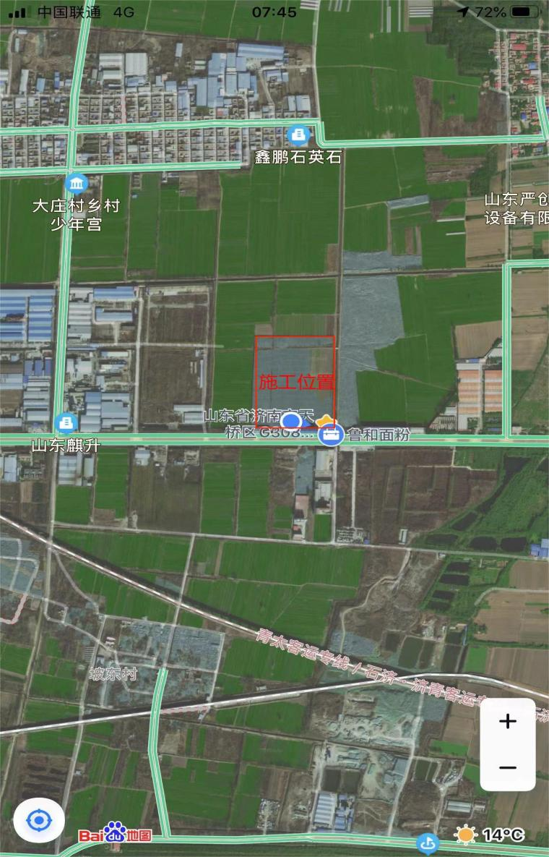
施工位置示意图

一、周边状况简介

本工程位于济南新旧动能转换起步区大桥组团西南侧，G308 国道以北，焦集村以南，周边为居为农田、荒地，施工过程中易产生大量扬尘，需提前做好文明施工准备。

二、现场施工环保的影响因素

施工工序引起的环境因素主要有：
工序 |  | 产生问题 | 影响对象
 |  | 产生问题 | 施工现场 | 交通 | 对外环境
土石方  工程 | 土石方开挖 | 机械噪音、扬尘 | √ | √ | √
构（建）筑物工程 | 钢筋模板加工 | 机械噪音、扬尘、 | √ |  | √
构（建）筑物工程 | 钢筋混凝土浇筑 | 机械噪音、扬尘 | √ |  | √
构（建）筑物工程 | 回填 | 机械噪音、扬尘 | √ |  | √
安装及装饰工程 | 设备安装 | 机械噪音 | √ |  | √
安装及装饰工程 | 房建装饰 | 废料 | √ |  | √
办公生活 |  | 污水 |  |  | √
 |  | 生活垃圾 |  |  | √

三、环保施工组织机构

1、项目部环保组织机构
项目经理(组长)
项目副经理(副组长)
技术负责人(副组长)
卫生清扫小队
对外宣传小队
技术编制小队
环境监测小队
现 场 施 工
现场保洁员
环境考评员
环保技术员
环保宣传员
环保施工组织机构框图

1.1成立环保施工小组
项目部成立以项目经理为组长的环保施工小组，设两名副组长（分别由项目经理、技术负责人担任），依据分工不同有四名组员：现场保洁员、环境考评员、环保技术员、环保宣传员；环保小组下设“卫生清扫小队”、“环境监测小队”、“环保施工技术编制小队”、“对外宣传小队”。
1.2岗位职责
1.2.1项目经理为本工程环保施工第一责任人，负责制定环境保护目标，组织编制环保施工技术措施，配合业主、监理做好环境保护施工检查，做好与周边单位的环保协调。
1.2.2由项目副经理担任的副组长负责施工现场的环境保护，做好环保措施的落实。
1.2.3由技术负责人担任的副组长负责根据分部分项工程编制施工环保措施，并考察落实情况；负责对外环保宣传。
2、环保施工目标
2.1达到工程建设便民、利民、不扰民的不污染环境要求。
2.2施工现场车道畅通，工地沿线居民和施工人员出入畅通。
2.3施工现场无扬尘，噪声达标排放。
2.4施工车辆干净卫生无渣土，出施工现场清洗干净。
2.5施工现场无各类污染物，无对人体有害物质。
2.6“四必须”：工地现场必须挂牌施工；管理人员必须佩卡上岗；工地现场施工材料必须堆放整齐；工地生活设施必须清洁文明。

四、环保保证措施
扬尘的控制措施
1、施工现场各出入口的大门必须按文明施工要求设置完毕，醒目标注工地名称、施工单位等内容；在出入口内设置门卫室，实行封闭管理；安装公示栏，公示参建各方项目负责人姓名、举 报电话、防尘措施、渣土处置方量等内容。
2、建筑工程施工现场沿工地四周连续设置围墙围栏，不得留有缺口，底边要封闭，不得有泥浆外漏，围栏应坚固、稳定、整洁、美观，外挂草皮，围墙围栏高度不低于2.5米。

3、土方工程（基坑开挖）作业时，须采取湿法作业，配备固定式、移动式洒水降尘设备，落实洒水、喷雾降尘等措施。在作业区域内设置喷淋设施或施放水炮进行压尘，并确保作业区域全覆盖。
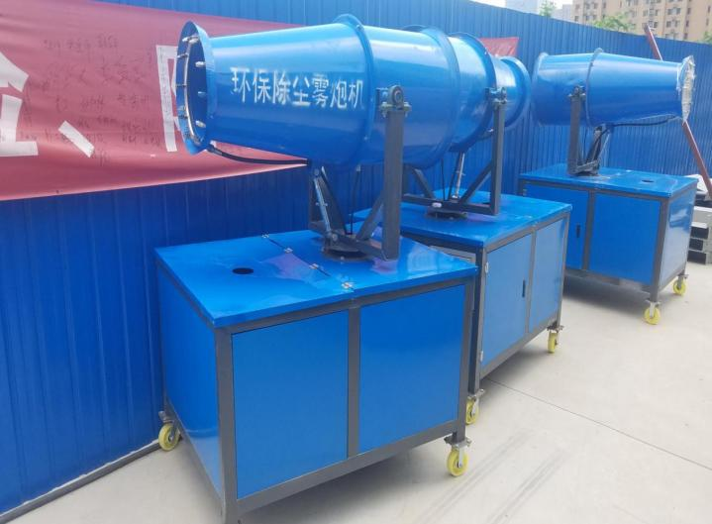
4、施工工地产生的渣土应及时外运，施工现场集中堆放的土方和裸露场地必须采取覆盖、固化或绿化等防尘措施，严禁裸露。
5、施工现场建筑垃圾必须日产日清，并采用封闭式管道或装袋后用垂直升降机械清运，设置垃圾存放点集中堆放并严密覆盖，严禁凌空抛掷和焚烧垃圾。
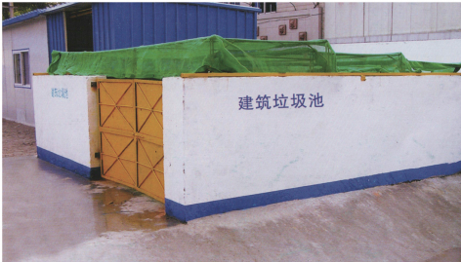
- 建设工程渣土运输必须采用经市城管、公安交警等部门核准的运输单位及车辆。渣土运输车辆号牌必须保证清晰，密闭化率、卫星定位系统安装率均达到100%，车辆必须全部符合我市新型智能环保渣土运输车辆有关技术规范，切实达到无外露、无遗撒、无高尖、无扬尘要求, 否则一律不得上路。所有渣土运输车辆须按规定的时间、地点、线路运输和装卸。
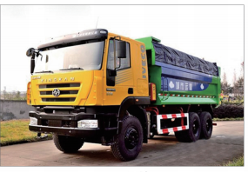
7、施工现场必须建立洒水清扫降尘制度，配备洒水设备。现场施工道路洒水须实现全覆盖，每2小时1次，并有专人负责。重污染天气时相应增加洒水频次。

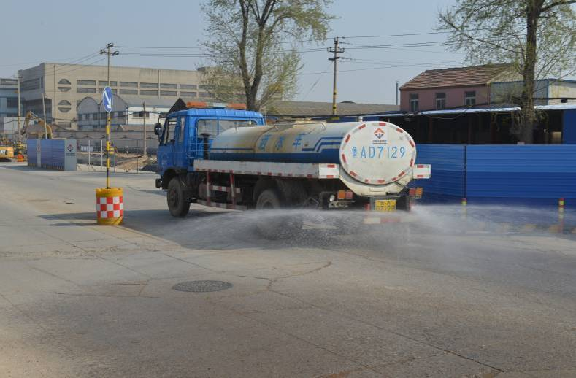
- 建筑工程的施工料具必须按照施工现场平面布置图的位置放置，易产生扬尘的建筑材料，应当严密遮盖或者在仓库内存放，现场任何易产生扬尘的物料卸装、物料堆放必须采取遮盖、封闭、洒水等扬尘控制措施。
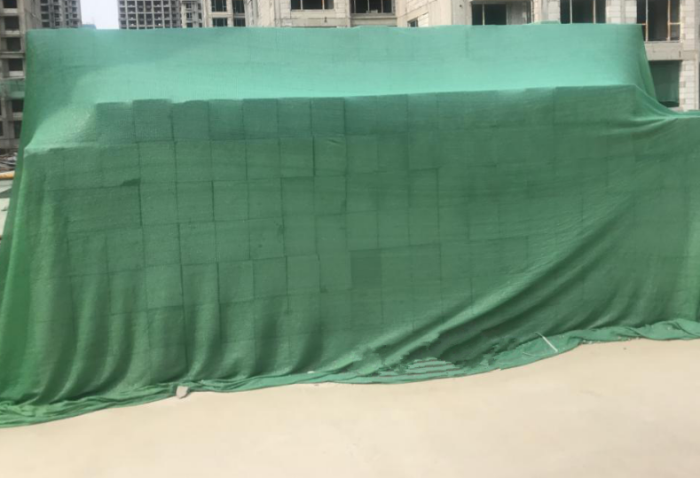
9、建筑工程施工现场配备保洁员负责车辆进出的冲洗、清扫和保洁工作，施工现场出入口设置车辆冲洗池，配备高压冲洗设备，冲洗池四周设置排水沟和两级沉淀池，运输车辆出场前必须冲洗干净确保车轮、车身不带泥，并建立车辆冲洗台账。车辆冲洗设施由：定型化洗车设备和高压水枪。定型化洗车设备须具备淤泥槽、沉淀池、清水池；洗车机应为尺寸 9m×4m 的全自动冲洗设备。高压水枪须配备 2 个，手动配合对车轮、车体进行冲洗和工地出入口的保洁降尘。实行“先行过水、自动冲洗、手动补冲”三步冲洗法。
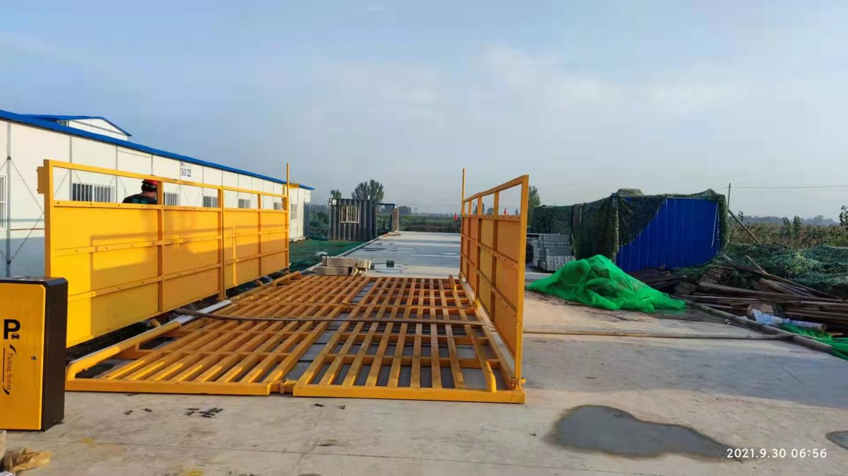
- 建筑工程施工现场出入口、作业区、生活区、主干道采用砼硬化，道路的强度、厚度、宽度满足安全通行卫生保洁的需要，宽度满足施工要求；主干道路宽度6m，一般道路宽度不小于4m。
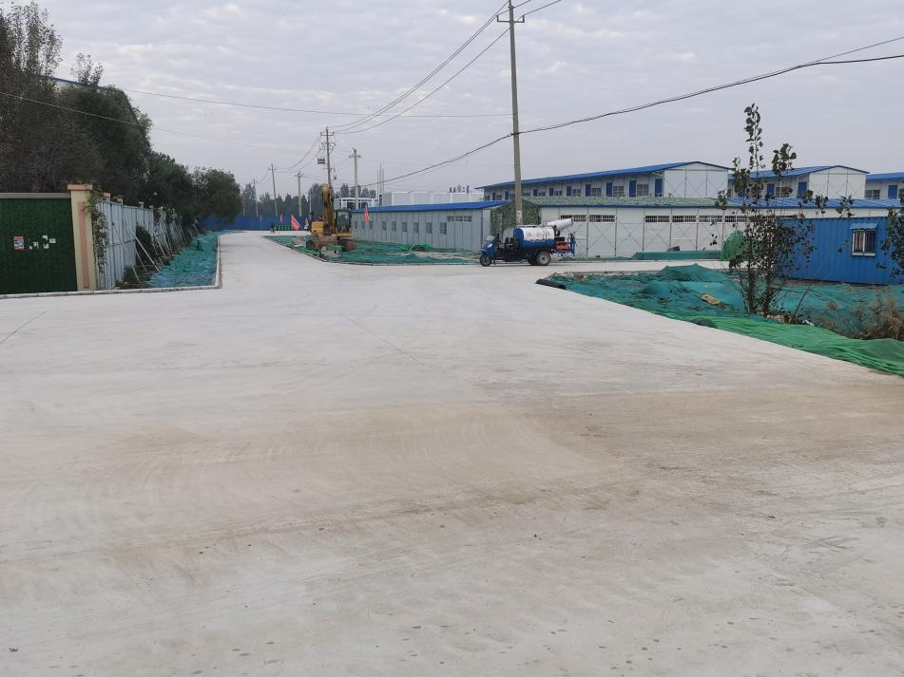
- 场内车行道路两侧及基坑周边安装智能自动喷淋装置，喷淋装置应安排专人管理。现场施工水源必须接至土方开挖处，确保在土方开挖期间能够随时进行洒水降尘。应使用雾炮机或在施工机械加装喷淋装置对土石方施工作业面进行扬尘控制。
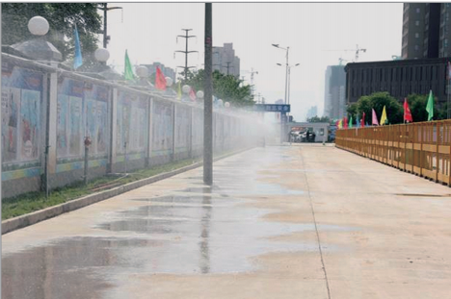

- 工程开工前，施工现场必须安装扬尘在线监测与视频监控设备，可监测重点时段、重点部位可吸入细微颗粒物（PM10）数值，项目根据现场 PM10 浓度及时调整易扬尘作业施工安排，强化洒水降尘措施。
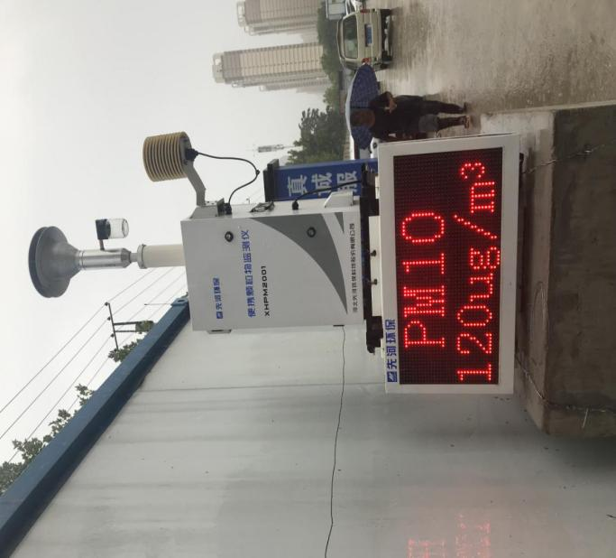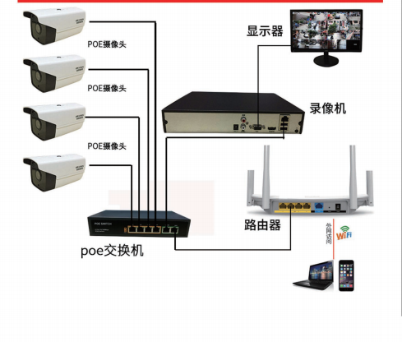
- 在对楼层、脚手架、高处平台等进行建筑残渣及废料清理时，采用洒水降尘措施，楼层内的建筑垃圾、渣土应采用装袋扎口封闭清运，并采用垂直机械清运或者管道清运方式，严禁凌空抛掷和乱倒乱卸。

14、遇有4级以上大风或重污染天气时，严禁土方开挖、回填等可能产生扬尘的作业；发布红色预警时，停止一切施工作业。
噪音控制措施
1、施工前期控制噪声措施：
（1）、项目部技术部门根据工程施工技术负责制定噪声污染的控制和治理方案，并经公司审批。
（2）、项目机械选用机器噪声小的生产设备及部件，在设备的安装、调试、验收和投入运行前要认真执行设备的技术标准，严格控制机械噪声。
（3）、推广应用先进施工技术和工艺，积极采用噪声低的环保设备，减少噪声的污染。
2、施工过程噪声控制：
（1）、产生噪声的机械设备在开动中，严格按照设备的操作规范要求进行操作，防止操作不当而产生噪声。
（2）、设备定期进行检修、润滑，使机械正常运转，降低噪声。
（3）、无法避免的强噪声源采取特殊处理措施进行隔离以降低噪声。木、钢筋加工作业采用加工棚进行隔离。
（4）、为降低施工噪音对外界产生的影响，我公司在施工中采用新型安全防护材料，即降噪安全网，悬挂在建筑物四周作业层外架上，即满足施工安全要求，又能降低噪音对周边环境的污染。
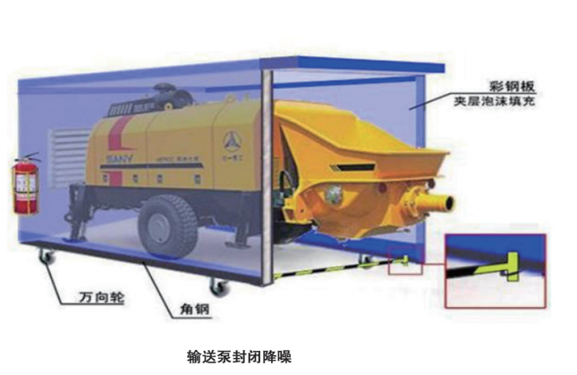
（5）、合理安排施工工序，严禁在中午和夜间进行产生噪音的建筑施工作业（中午12时至下午2时，晚上11时至第二天早上7时）。由于施工不能中断的技术原因和其它特殊情况，确需中午或夜间连续施工作业的，如砼浇筑，我公司将向建设行政主管部门和环保部门申请，取得相应的施工许可证后方可施工。
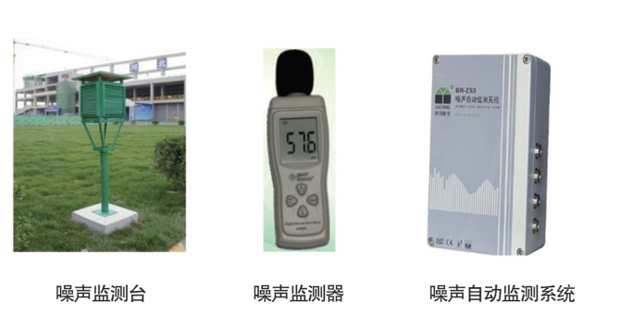
废气排放控制措施
1、燃油废气控制：使用合格的低含硫量的柴油，并加装除尘器。日常进行维修保养、保持除尘器良好的运行状态，定期进行检修和烟尘的监测。
2、各种施工机具和车辆废气的控制措施：施工机械加装尾气处理器，并对机械设备进行定期维护保养，减少大气污染。运输车辆尾气符合国家和深圳市政府规定的排放标准。
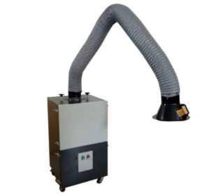
3、食堂废气的排放控制：项目部食堂根据国家标准安装除油烟装置，定期清理排烟系统，确保油烟设备正常使用。
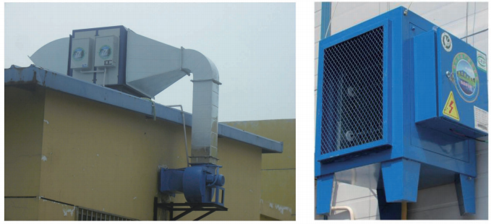
污水控制处理措施
1、施工污水处理：
洗车池及罐车清洗产生污水处设置沉淀池，沉淀池及时进行清理，其余污水均经排水沟流入沉淀池。
2、生活污水控制措施：
（1）、整个项目提倡节约用水，减少生活污水的产生。
（2）、食堂设置隔油池，并严禁将食堂食物加工废料、食物残渣剩饭等倒入下水道，定期一星期一次进行清理，并做好清理记录。食堂使用绿色洗涤用品。
（3）、厕所做化粪池，冲凉房污水口处设置沉淀池，做好防渗漏措施，定期进行清理并做好记录。
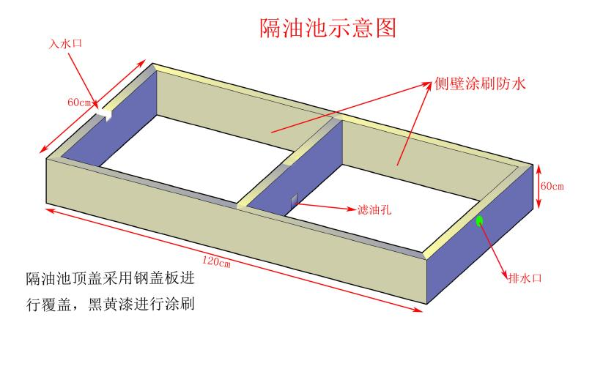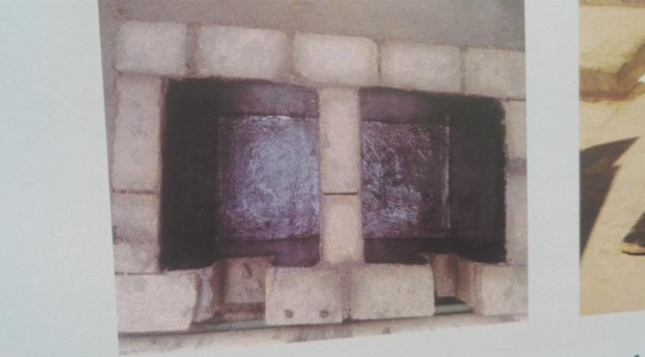
废弃物处理
1、建立合格消纳方：
（1）、建筑垃圾及有毒有害物体合格消纳方名册：由项目经理部根据分公司制定的合格消纳方名册选择消纳方。
（2）、生活垃圾：项目部与环卫部门联系，由环卫部门定期打扫处理。
2、废弃物分类贮放：
（1）、项目部在办公、生活区等位置按照废弃物的性质设置废弃物分类箱。生活垃圾、废电池电线、办公耗材等废弃物按类别投放入相应箱中。
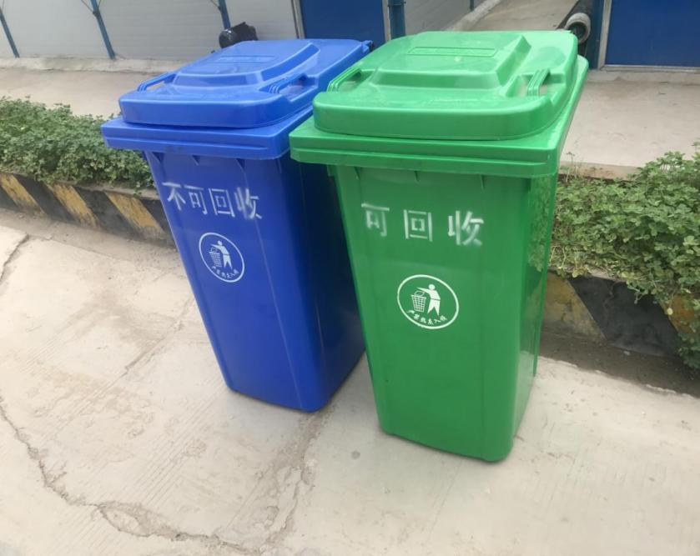
（2）、项目部设置全封闭的建筑垃圾和生活垃圾点，垃圾点位置应合理以便于集中清运。垃圾点设置明显的标示以防混投。
3、废弃物的投放及处理：
（1）、项目部派专人负责各类废弃物的投放管理，确保分类箱标识正确、配备充分。
（2）、将废弃物的分类处理进行培训，以提高员工及分包方人员的分类投放意识。并保留培训记录。
（3）、废弃物由消纳方负责处理，要做到分类搬运，不遗洒不混投。
化学品油品管理措施
1、采购管理：
（1）、本工程须用的化学品油品包括：油漆、氧气、乙炔、液化气等。
（2）、由项目部根据需要提出购置计划，计划考虑环保及安全卫生要求，优先选用低污染产品，并在满足需要的前提下控制库存量。
（3）、应按正规渠道采购产品，并核实供方的经营许可资质。
2、运输管理：
（1）、选择专业运输公司运输。此公司须具有运送化学危险品的资质。
（2）、碰撞、接触容易燃烧爆炸或其它危险的物品，不得混合运送。
（3）、遇热、遇潮容易引起燃烧、爆炸或产生有毒气体的物品，在运输时应采取隔热、防潮措施。
3、存储管理：
（1）、在装运时要轻拿轻放，防止砸碰伤和发生其他伤害和事故。
（2）、对入库产品应检查其内外包装是否完好无损。乙炔气、氧气瓶是否加垫圈及防护罩，液化气瓶阀门是否完好无泄漏等。
（3）、化学危险品的储存应建立台帐，对物品名称、数量及入库日起进行记录，并定期清点，控制油品及化学危险品的库存量。
（4）、化学危险品应储存在专用仓库，并定期检查，采取有效的防火措施。配备充足的灭火器材，库房通风应良好。
（5）、化学危险品应分类分项存放，堆垛之间的主要通道应符合国家规定的安全距离，不得超量存储。化学性质或防护、灭火方法相互抵触的化学危险物品，不得在同一仓库或同一储存室内存放。
（6）、受阳光照射容易燃烧、爆炸或产生有毒气体的物品和桶装等易燃液体、气体应在阴凉通风地点存放。
（7）、各种气体瓶的存放，要距离明火10米以上，搬动时不能碰撞，氧气、乙炔应加瓶盖并分开存放。
4、发放管理：
发放危险品由专人负责并建立台帐，对领用人及时间进行登记。
5、使用管理：
（1）、严格按照有关操作规程或产品使用说明执行。
（2）、预备必要的安全防护措施及用具。
（3）、采取有效措施防止泄漏。场地狭窄无通风条件时带防毒面具作业。
（4）、各种气瓶在使用时，距离明火10米以上，搬动时不得碰撞。氧气减压器应有安全阀，严禁沾染油脂，不得暴晒、倒放，与乙炔瓶的距离不得小于5米。
现场绿化
在现场未做地面硬化的空余场地进行规划，种植四季常绿花木，以美化环境、陶冶情操。

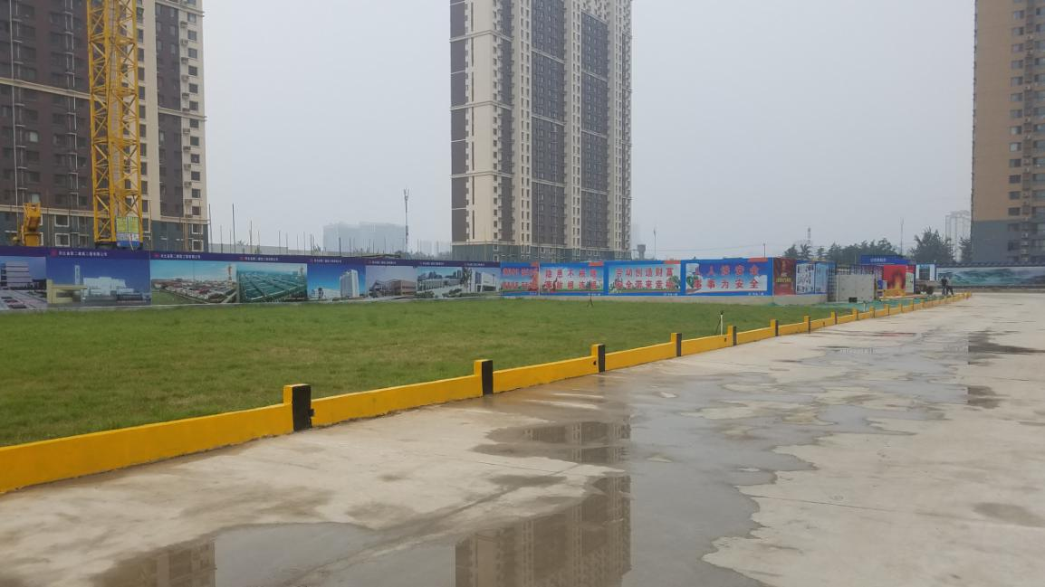
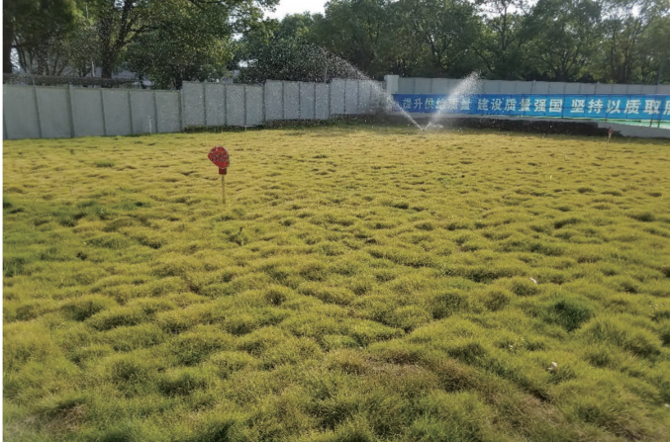

2、 社会环境保护措施
为了施工扰民事件的发生，我们在落实防止扰民措施的前提下，制定如下措施：
（1）在施工前公布工程性质、施工工期、安全措施，发放宣传材料，向工程周围的居民做好解释工作。说明在施工期间将会给工作及生活带来不便，以求得大家的理解和支持。
（2）教育施工人员严格遵守各项规章制度，维护群众利益，尽力减少工程施工给当地群众带来的不便。
（3）按国家环保部门规定的噪声值标准进行测定，并确定噪声扰民范围。
（4）现场设立群众来访接待处，并配备热线电话，24小时接待来访来电，对所有问题均在24小时以内予以明确答复。
（5）依靠当地政府并与办事处、派出所、居民代表、共同开展创建文明工地活动，通过沟通和融洽关系减少或防止民扰。
（6）依法处理各种扰乱正常施工秩序的行为和责任人。对通过耐心说服并采取了合法措施仍然阻挠正常施工的人或行为，依法向有关部门申请遵照有关法律进行处理。
（7）针对该工程特点，我公司成立协调小组，设专人负责民扰及地方关系的协调工作。
（8）及时与工程所在地政府、公安、村委会等各相关单位沟通联络，通报施工管理情况，以期获得有力的支持。
（9）设置指示牌。在施工现场醒目位置设置文明施工公示标牌、导向牌，交通地形图。
（10）及时清扫和洒水，防止扬尘。当天的渣土不过夜，集中在晚10：00至早5：00之间清运出场，运输车辆全部覆盖。
2、临建设施
1）大门
按照公司《绿色智慧标准化手册》要求设置大门一座，对开大门一座门柱断面尺寸为1×1m，总高6.5m，其中门柱高5m，门头部分1.5m，门扇高度2m。并设置警卫室。
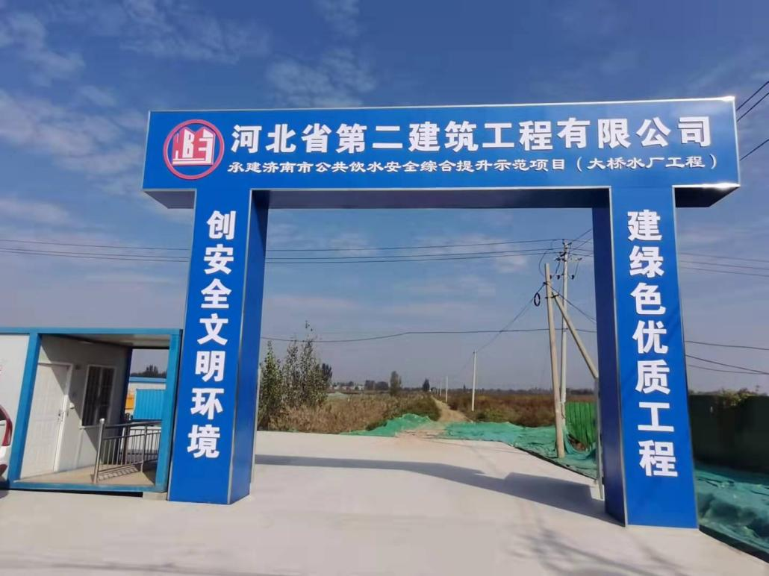
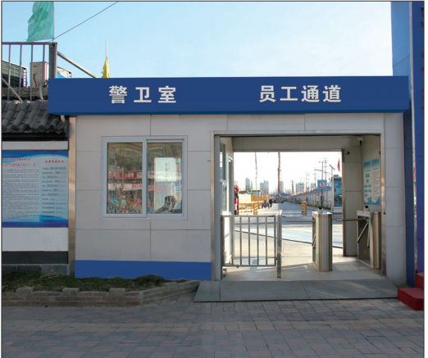
1）办公区
办公区设置1栋二层办公楼，其中一层为办公室并设置食堂、餐厅、活动室、党建室、男/女卫生间及浴室、盥洗室。二层为甲方、监理、全询单位办公室及职工宿舍。
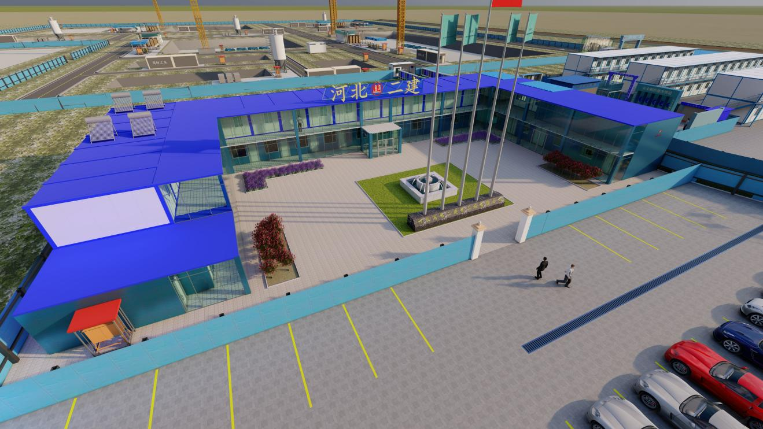
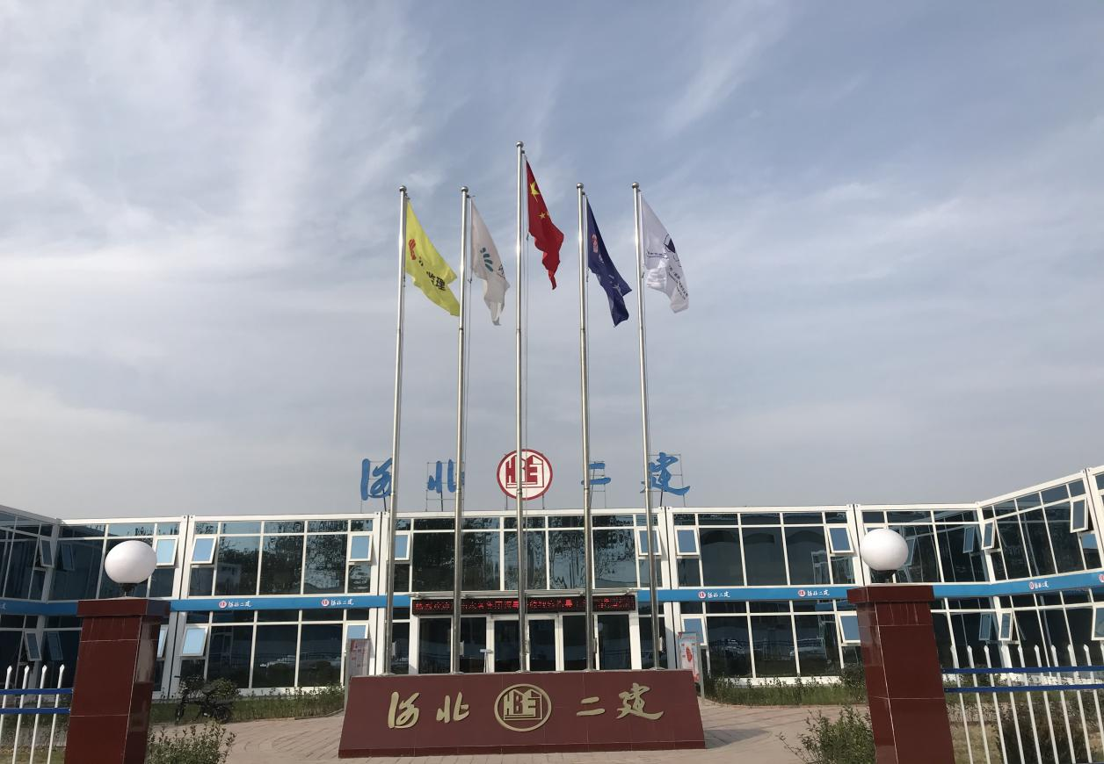

4）生活区
生活区占地面积设置有职工宿舍3栋、办公室库房1栋、食堂1间、餐厅1间、男/女卫生间及浴室各1间、工人生活区内设置3座洗漱池。所有用房除宿舍为二层外其余用房均为一层结构活动板房。
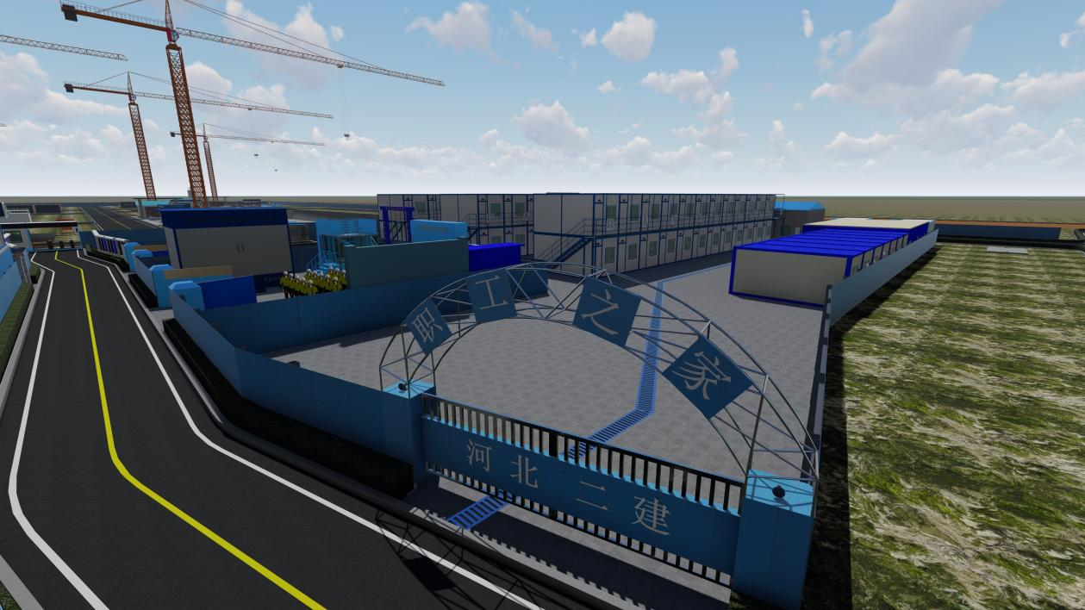

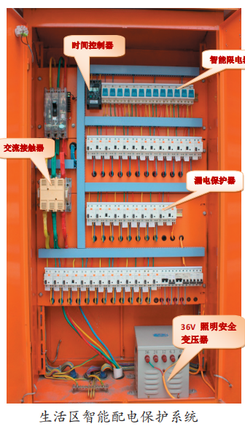

生活区采用36V低压照明
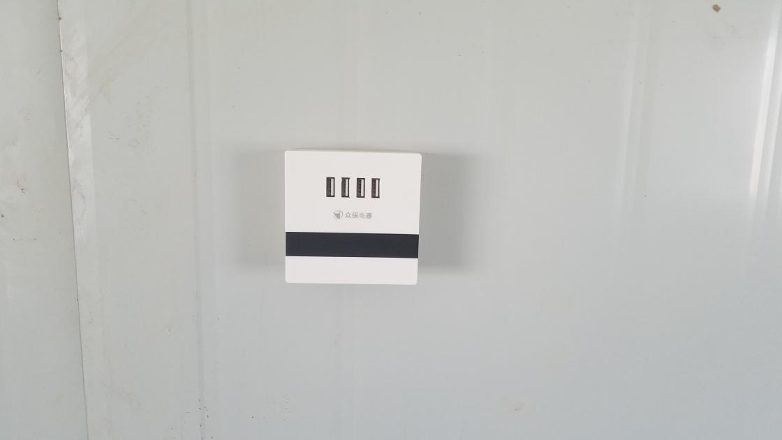
宿舍低压USB充电口
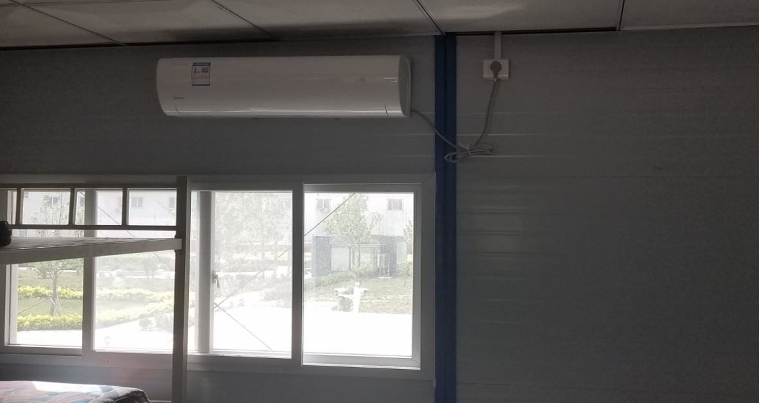
宿舍空调
4）安全教育体验区
在办公区北侧设置周一安全教育会场、安全体验区和样板展示区（按照功能进行隔离）。安全体验区采用可拆卸式的安全体验装置，连接方式为螺栓连接，并在底部设置车轮，样板展示区样板顶部设置吊钩，预留吊装时安装稳定支架的接头，方便项目循环使用及临时移动。
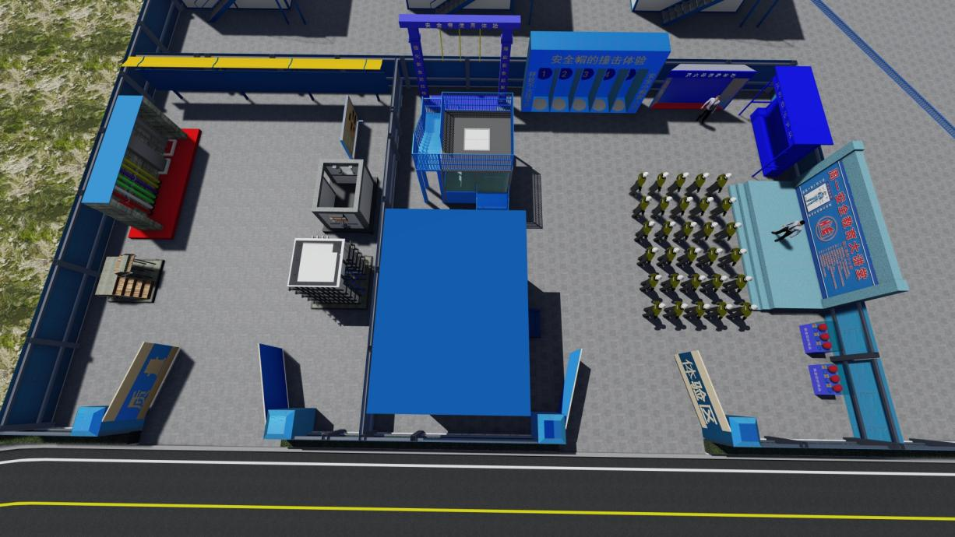
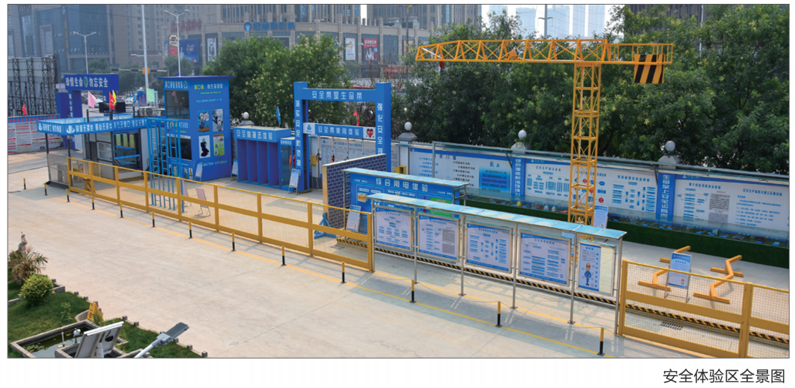
5）停车场
在办公区院南侧及生活区南侧设置2个停车场，停车位区域为混凝土地面。
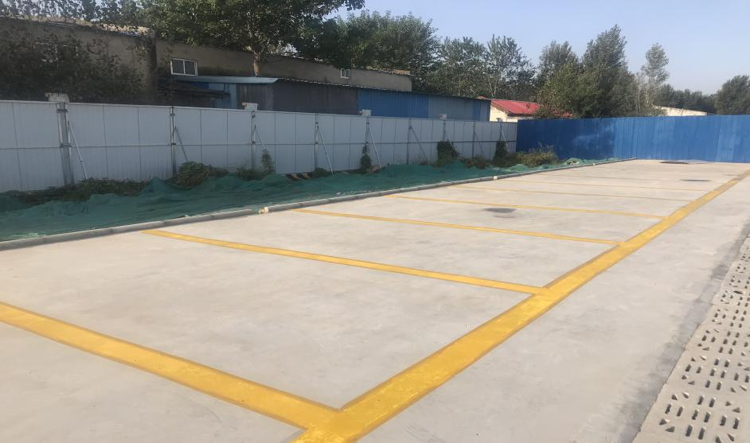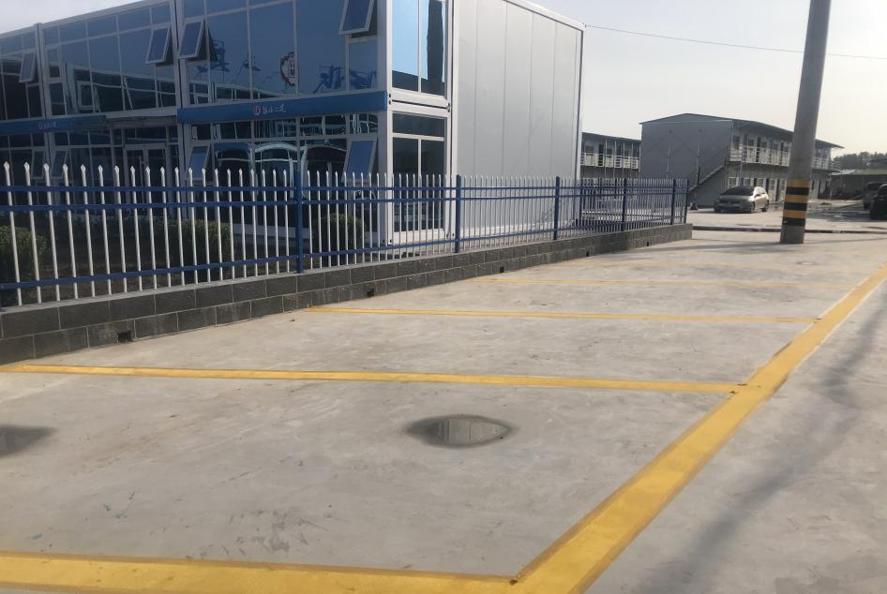
8）卫生间，洗浴室
